Члены комиссии с правом решающего голоса
Заместитель председателя Талицкой районной территориальной избирательной комиссии  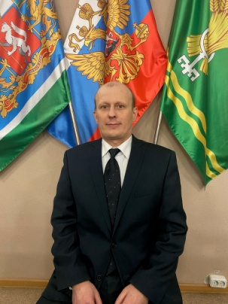 | ГОРНУШКИН  КОНСТАНТИН НИКОЛАЕВИЧ  1975 года рождения,образование высшее.  Место работы: Администрация Талицкого городского округа, начальник отдела культуры.  Член комиссии более 10 лет.  Выдвинут региональным экологическим общественным движением Свердловской области «ЗЕЛЕНЫЙ ФРОНТ»
Секретарь комиссии  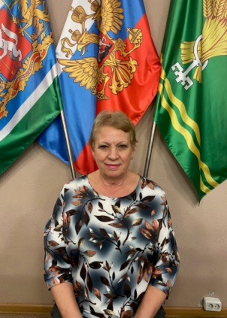 | КРУТИКОВА  ВЕРА ЯКОВЛЕВНА  1955 года рождения, образование высшее юридическое.  Место работа: пенсионер.  Член комиссии с 2000 года.  Выдвинута Свердловским региональным отделением Политической партии «ПАТРИОТЫ РОССИИ»
Член комиссии  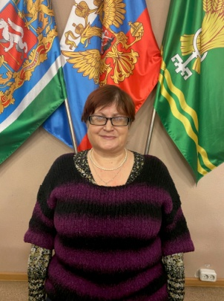 | БАКЛАНОВА  ЕЛЕНА ГЕННАДЬЕВНА  1964 года рождения, образование высшее.  Место работы: Талицкий лесотехнический колледж им.Н.И.Кузнецова, заведующая отделением.  Член комиссии с 2010 года.  Выдвинута Свердловским областным отделением Политической партии «КОММУНИСТИЧЕСКАЯ ПАРТИЯ РОССИЙСКОЙ ФЕДЕРАЦИИ»
Член комиссии  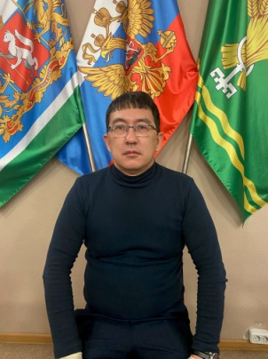 | МИХАЙЛОВ  АЛЕКСАНДР ВЯЧЕСЛАВОВИЧ  1973 года рождения, образование высшее.  Место работы: отдел обеспечения безопасности жизнедеятельности администрации Талицкого ГО, ведущий специалист.  Член комиссии с 2018 года.  Выдвинут региональным отделением в Свердловской области Политической партии «Российская экологическая партия «Зелёные»
Член комиссии  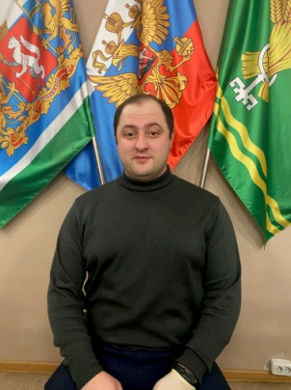 | МОСКАЛЕНКО  МАКСИМ ИГОРЕВИЧ  1991 года рожения, образование высшее юридическое.  Место работы: «Центр обеспечения закупок», начальник отдела закупок.  Опыт работы в избирательных комиссиях не имеет.  Выдвинут Свердловским региональным отделением Политеческой партии ЛДПР –Либерально-демократической партии России.
Член комиссии  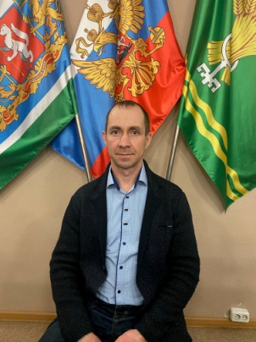 | СУСЛОВ  АЛЕКСАНДР ВЯЧЕСЛАВОВИЧ  1982 года рождения,образование среднее профессиональное.  Место работы: Талицкий городской округ «Спорт-сервис», заместитель директора.  Член комиссии с 2013 года.  Выдвинут Свердловским региональным отделением всероссийской политической партии «ЕДИНАЯ РОССИЯ».
Член комиссии  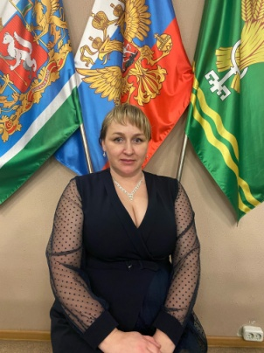 | ХМЕЛЕВА  ЛАРИСА МИХАЙЛОВНА  1982 года рождения, образование высшее.  Место работы: детский сад №2 «Солнышко», заведующая.  Член комиссии с 2010 года.  Выдвинута региональным отделением Политической партии СПРАВЕДЛИВАЯ РОССИЯ в Свердловской области.
Член комиссии  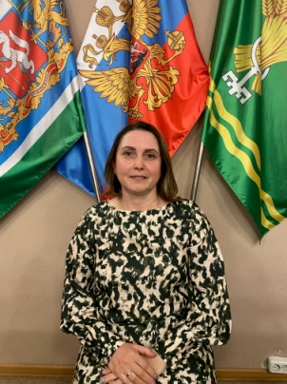 | ШУБИНА  ЛАРИСА МИХАЙЛОВНА  1972 года рождения, образование высшее.  Место работы: Троицкая средняя общеобразовательная школа №5, учитель начальных классов.  Член комиссии с 2000 года.  Выдвинута Думой Талицкого городского округа.

